컴퓨터활용능력 2급 실기
찾기와 참조 함수
VLOOKUP · HLOOKUP · CHOOSE · INDEX + MATCH
이 교재의 목표 표에서 필요한 값을 자동으로 찾고, 시험 문제에서 어떤 함수를 선택해야 하는지 구별합니다.

처음 배우는 사람도 따라갈 수 있도록
‘기준값 → 찾는 범위 → 가져올 위치 → 일치 방법’의 순서로 설명합니다.
구성: 쉬운 이론 · 실제 스프레드시트 화면 · 단계별 예제 · 시험 연습문제

1. 먼저 큰 그림부터
찾기와 참조 함수는 큰 표를 눈으로 뒤지는 대신, 기준값을 주면 관련 값을 자동으로 꺼내 주는 함수입니다.
표 모양 / 목적 | 선택할 함수 | 한 줄 기억법
세로로 긴 표 | VLOOKUP | 첫 열에서 찾아 옆 열의 값을 가져온다.
가로로 긴 표 | HLOOKUP | 첫 행에서 찾아 아래 행의 값을 가져온다.
번호로 하나 선택 | CHOOSE | 1이면 첫 번째, 2이면 두 번째.
위치를 찾아 유연하게 반환 | INDEX + MATCH | MATCH가 위치, INDEX가 값.

시험장에서 함수 고르는 10초 판단법
질문 1 기준값이 표의 첫 번째 열에 있고 오른쪽 값을 가져오는가? → VLOOKUP

질문 2 기준값이 표의 첫 번째 행에 있고 아래쪽 값을 가져오는가? → HLOOKUP

질문 3 숫자 1·2·3에 따라 문구 하나를 고르는가? → CHOOSE

질문 4 찾는 열이 왼쪽에 없거나 MATCH 사용 조건이 있는가? → INDEX + MATCH

2. Excel 메뉴에서 함수 찾기
수식이 기억나지 않을 때는 Excel의 수식 탭에서 함수 목록을 확인할 수 있습니다.
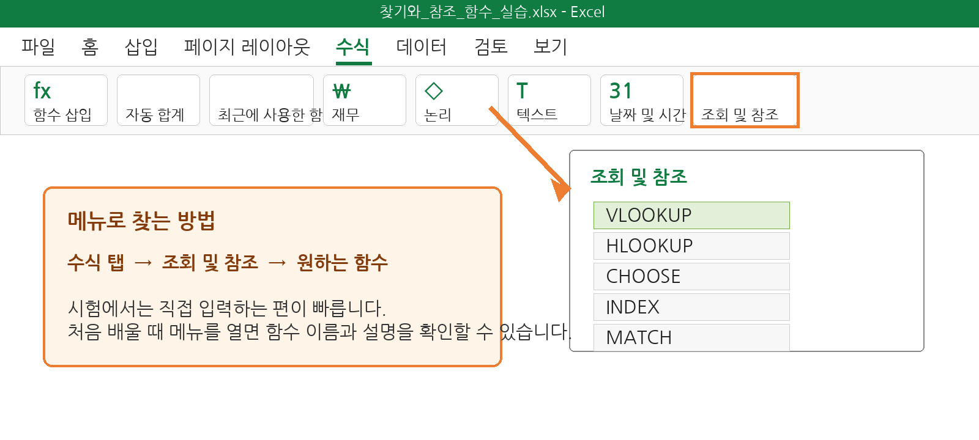
그림 1. 수식 탭 → 조회 및 참조 → 함수 선택

시험에서는 어떻게 입력할까?
메뉴를 열어도 되지만 시간이 걸립니다. 기본 형식을 외운 뒤, 결과 셀을 선택하고 ‘=VLOOKUP(’처럼 직접 입력하는 편이 빠릅니다.
입력 순서 결과 셀 클릭 → = 입력 → 함수 이름 입력 → 괄호 안 인수 입력 → Enter

3. VLOOKUP: 세로 표에서 정확히 찾기
V는 Vertical, 즉 세로라는 뜻입니다. 선택한 범위의 첫 번째 열을 위에서 아래로 검색합니다.
기준값 | 참조범위 | 열번호 | FALSE
무엇을 찾을지 | 어디에서 찾을지 | 몇 번째 열을 가져올지 | 정확히 같은 값
=VLOOKUP(기준값, 참조범위, 열번호, FALSE)
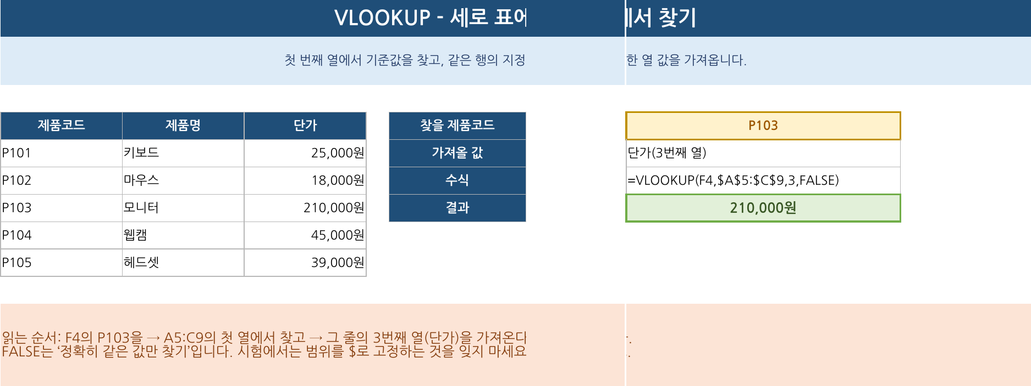
그림 2. 제품코드 P103으로 단가 210,000원을 찾는 화면

수식 읽기
=VLOOKUP(F4, $A$5:$C$9, 3, FALSE)
부분 | 뜻
F4 | 찾을 제품코드 P103
$A$5:$C$9 | 제품표 전체. 복사해도 움직이지 않도록 $로 고정
3 | 선택 범위에서 세 번째 열인 단가
FALSE | P103과 정확히 같은 값만 허용

4. VLOOKUP: 점수 구간은 근사값으로 찾기
점수 86이 표에 직접 없어도 80 이상 90 미만 구간을 찾아 B등급을 반환할 수 있습니다.
점수 | 등급표 | 열번호 | TRUE
86 | 0·60·70·80·90 | 2번째 열 등급 | 가까운 구간
=VLOOKUP(점수, 등급표, 2, TRUE)
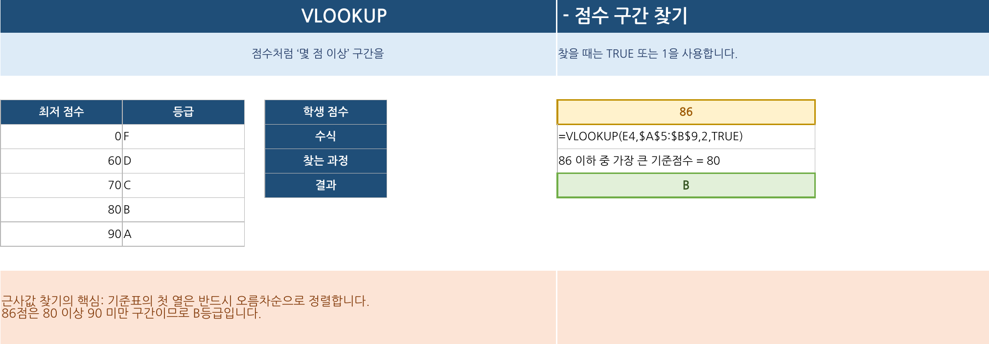
그림 3. 86점을 B등급으로 분류하는 화면
매우 중요 TRUE를 사용할 때 기준표의 첫 번째 열은 작은 값부터 큰 값 순서로 정렬해야 합니다.

옵션 | 의미 | 주로 쓰는 상황
FALSE 또는 0 | 정확히 일치 | 제품코드, 학번, 사번, 이름
TRUE 또는 1 | 근사값 / 구간 | 점수 등급, 수수료율, 할인율

5. HLOOKUP: 가로 표에서 찾기
H는 Horizontal, 즉 가로입니다. 선택한 범위의 첫 번째 행에서 기준값을 찾습니다.
기준값 | 참조범위 | 행번호 | FALSE
찾을 월 | 가로로 된 표 | 몇 번째 행 | 정확히 일치
=HLOOKUP(기준값, 참조범위, 행번호, FALSE)
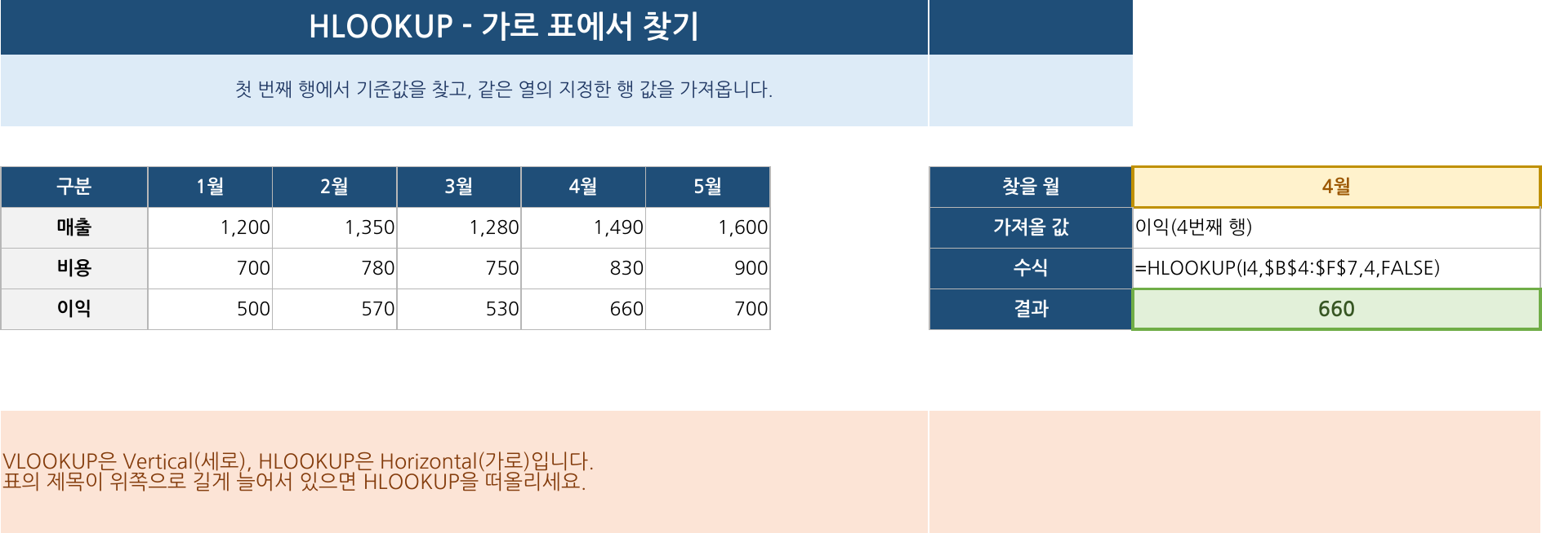
그림 4. 4월을 찾아 4번째 행의 이익 660을 가져오는 화면
구별법 VLOOKUP은 열번호, HLOOKUP은 행번호를 적습니다.

열번호·행번호에서 자주 틀리는 부분
워크시트 전체의 열 문자나 행 번호가 아닙니다. 내가 선택한 참조범위 안에서 첫 열 또는 첫 행을 1로 세어야 합니다.

6. CHOOSE: 번호에 따라 하나 선택하기
CHOOSE는 표를 검색하기보다, 주어진 번호에 따라 목록에서 하나를 골라 반환합니다.
선택번호 | 첫째 | 둘째 | 셋째…
몇 번째인지 | 번호 1 | 번호 2 | 번호 3 이후
=CHOOSE(선택번호, "첫째", "둘째", "셋째", ...)
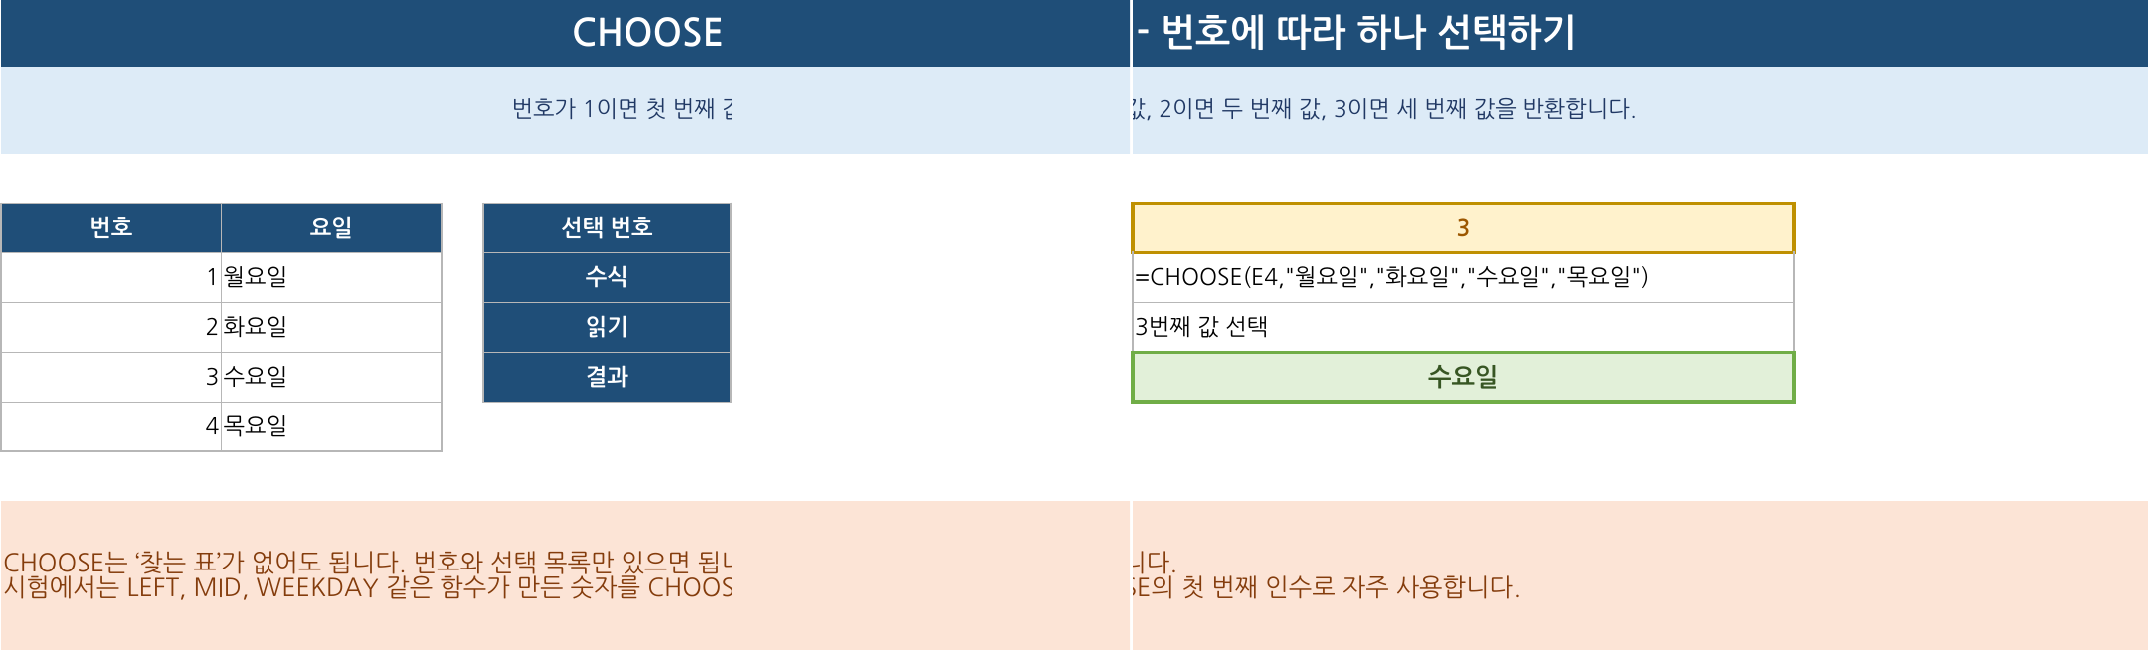
그림 5. 선택번호 3으로 수요일을 반환하는 화면

시험에 자주 나오는 결합 형태
=CHOOSE(LEFT(A2,1), "서울", "부산", "대전")
A2의 첫 글자가 2라면 두 번째 값인 ‘부산’을 반환합니다. LEFT·MID·WEEKDAY 등이 만든 숫자를 CHOOSE의 선택번호로 사용하는 유형을 익혀 두세요.
주의 선택번호는 1부터 시작합니다. 0을 넣으면 오류가 납니다.

7. INDEX + MATCH: 위치를 찾고 값 꺼내기
조금 더 어려워 보이지만 역할을 나누면 단순합니다. MATCH가 몇 번째인지 찾고, INDEX가 그 번째 값을 꺼냅니다.
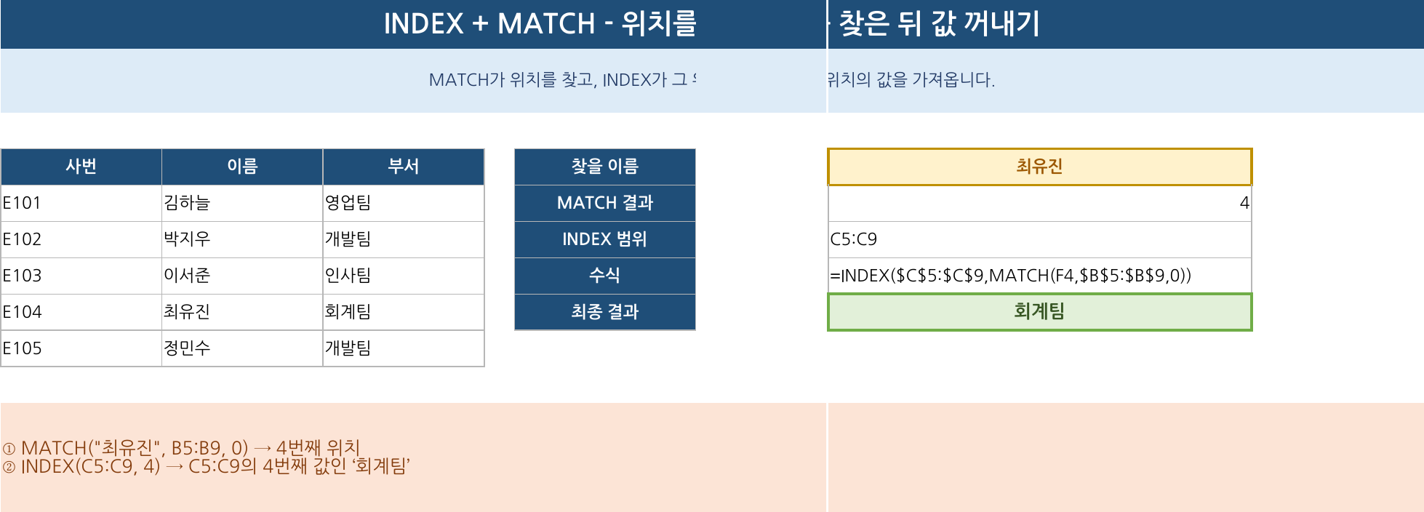
그림 6. 최유진의 위치를 찾은 뒤 부서 ‘회계팀’을 반환하는 화면

두 단계로 분리
1단계 MATCH =MATCH("최유진", B5:B9, 0) → 4

2단계 INDEX =INDEX(C5:C9, 4) → 회계팀

두 수식을 합치면 다음과 같습니다.
=INDEX($C$5:$C$9, MATCH(F4, $B$5:$B$9, 0))
기억법 MATCH = 위치 찾기 / INDEX = 그 위치의 값 가져오기

8. 시험에서 자주 틀리는 6가지
실수 | 틀린 생각 | 바른 판단
범위 고정 누락 | A5:C9 그대로 복사 | $A$5:$C$9로 고정
열번호 착각 | C열이니까 3이라고 무조건 판단 | 선택 범위 안에서 몇 번째 열인지 계산
FALSE 누락 | 제품코드는 생략해도 됨 | 정확한 코드는 FALSE 또는 0
TRUE 표 정렬 | 점수표 순서가 뒤죽박죽 | 첫 열을 오름차순 정렬
HLOOKUP 행번호 | 워크시트의 실제 행 번호 | 참조범위 안의 상대 행 번호
MATCH 옵션 | 정확히 찾는데 1 사용 | 정확히 일치는 0

오류 메시지 빠르게 고치기
오류 | 가능한 원인 | 확인할 것
#N/A | 기준값을 못 찾음 | 오타, 공백, FALSE/TRUE, 범위 첫 열·첫 행
#REF! | 열·행 번호가 범위를 벗어남 | 참조범위 열 개수보다 큰 번호를 넣었는지
#VALUE! | 인수 형식 문제 | 번호 자리에 문자, 괄호·쉼표 누락

9. 시험 연습문제
먼저 실습 파일의 ‘06_시험연습’ 시트에서 직접 수식을 입력한 뒤 정답을 확인하세요.
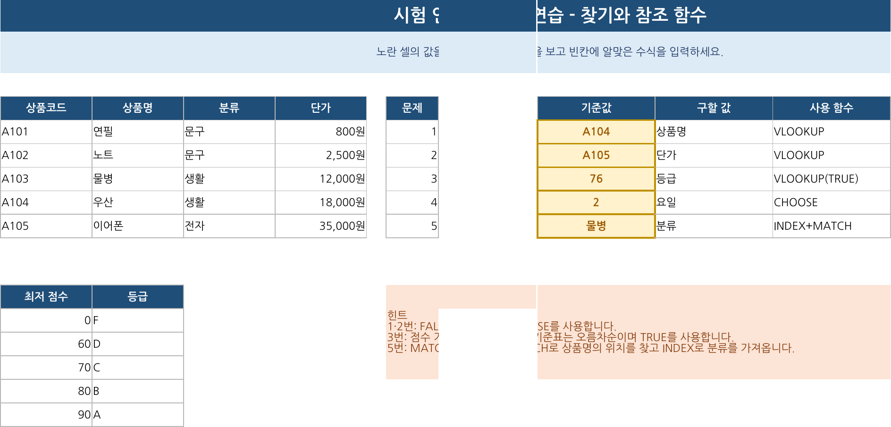
그림 7. 실습 파일의 연습문제 화면
번호 | 문제
1 | 상품코드 A104의 상품명을 VLOOKUP으로 구하세요.
2 | 상품코드 A105의 단가를 VLOOKUP으로 구하세요.
3 | 점수 76의 등급을 점수표와 VLOOKUP(TRUE)으로 구하세요.
4 | 선택번호 2의 요일을 CHOOSE로 구하세요.
5 | 상품명 ‘물병’의 분류를 INDEX와 MATCH로 구하세요.
학습 팁 한 문제를 오래 고민하기보다 먼저 함수의 기본 형식을 보고 완성한 뒤, 같은 유형을 반복하는 편이 좋습니다.

10. 연습문제 정답과 짧은 풀이
번호 | 정답 수식 | 풀이
1 | =VLOOKUP(G5,$A$5:$D$9,2,FALSE) | A104를 첫 열에서 찾아 2번째 열 상품명 반환
2 | =VLOOKUP(G6,$A$5:$D$9,4,FALSE) | A105를 찾아 4번째 열 단가 반환
3 | =VLOOKUP(G7,$A$13:$B$17,2,TRUE) | 76 이하 최대 기준 70 → C등급
4 | =CHOOSE(G8,"월요일","화요일","수요일") | 번호 2 → 두 번째 값 화요일
5 | =INDEX($C$5:$C$9,MATCH(G9,$B$5:$B$9,0)) | 물병의 위치 3 → 분류 범위의 3번째 값 생활

스스로 채점할 때
결과값만 맞았는지 보지 말고, 범위를 절대참조로 고정했는지와 정확/근사 옵션을 올바르게 사용했는지까지 확인합니다.
합격 포인트 함수 이름보다 ‘기준값·범위·가져올 위치·일치 방법’ 네 자리를 정확히 채우는 것이 핵심입니다.

11. 시험 직전 1분 암기
함수 | 기본 형식 | 암기 문장
VLOOKUP | =VLOOKUP(값,범위,열,FALSE) | 첫 열에서 찾아 옆으로
HLOOKUP | =HLOOKUP(값,범위,행,FALSE) | 첫 행에서 찾아 아래로
CHOOSE | =CHOOSE(번호,값1,값2,…) | 번호대로 하나 선택
MATCH | =MATCH(값,한 줄 범위,0) | 몇 번째인지 반환
INDEX | =INDEX(범위,행,[열]) | 그 위치의 값 반환
마지막 확인 정확히 찾기 = FALSE 또는 0 / 구간 찾기 = TRUE 또는 1 / 근사값 표는 오름차순

참고 자료
참고 강의: 기풍쌤, 「1일차 07 찾기와 참조 함수 2026 컴퓨터활용능력 2급 실기 기본서」
https://www.youtube.com/watch?v=FJpwW7pG2CM
Microsoft 지원: VLOOKUP, INDEX 또는 MATCH를 사용하여 값 조회
https://support.microsoft.com/en-us/excel/look-up-values-with-vlookup-index-or-match
※ 강의의 핵심 함수 흐름을 참고하되, 예제·표·연습문제·화면은 초급 수업용으로 새롭게 구성했습니다.

